考试app安装流程及注意事项

一、考试APP安装流程
1、手机扫描二维码（iOS，Android）,下载安装“远秋医学在线考试系统APP”
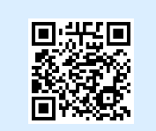
2、设置服务器地址，点击服务器设置。
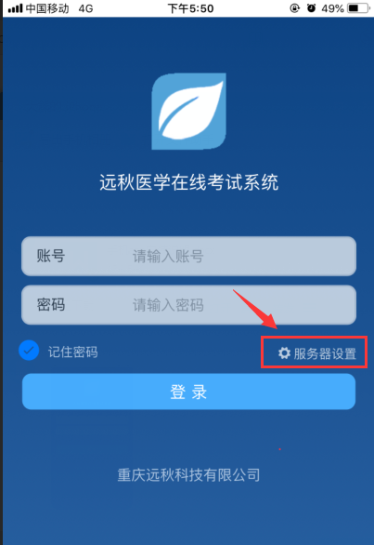

3、输入对应地址和端口号，提交即可。
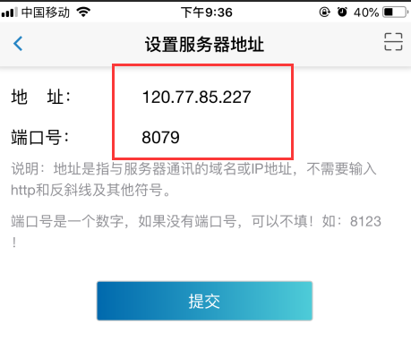
4、账号：本人身份证号码，密码：123456，登录系统，能看见模拟考试即代表正常安装。安装完成后按照考试通知时间到达考场即可。(可进入模拟考试提前熟悉答题模式)
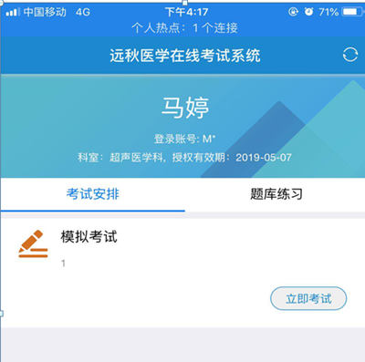
二、考试注意事项：
1、点击立即考试后，选择试卷进行在线答题。
2、考试过程约1个小时，请确保手机电量充足，可带上移动电源。
3、考试过程请勿关闭手机移动网络。
4、答题过程中，请确保手机静音，严禁答题过程中严禁切出答题画面，否则将自动交卷。
5、考试过程请保持手机常亮，勿使手机至于黑屏状态。
6、考试过程中，点开答题卡，可查看击已做答和未做答题，选择某一题后，点击答题卡上方界面，可关闭答题卡跳转至所选题位置。
7、若答题过程中出现异常退出或其它问题，请举手示意考官。
8、交卷后，会提示确认提交按钮，点击确定后，试卷将完成上传，无法恢复，请谨慎点击。
9、因集中访问网络，可能会造成一定延迟，至出现“提交成功”后，即代表答题完成，试卷提交成功。
备注：考生登录账号：本人身份证号码， 密码：123456。可提前登录系统在线模拟考试答题。

